Тема: Облицювання стін керамічними глазурованими плитками

Зміст

1. Призначення і класифікація облицювальних робіт

2. Пристрої та інвентар лицювальника плиточника

3. Архітектурні елементи плиткових облицювань

4. Підготовка облицювальних робіт

5. Підготовка вертикальних поверхнею під облицювання

6. Облицювання стін керамічними глазурованими плитками на розчині по діагоналі

7. Вибір елементів опорядження кромок плиток

8. Опорядження кромок керамічної плитки. Опорядження кромок зовнішніх кутів, при облицюванні стін

9. Дефекти плиткових облицювань і їх усунення

10. Оцінка якості облицювання

11. Організація праці

12. Технічне нормування

13. Техніка безпеки при виконанні облицювання

Використана література

## 1. Призначення і класифікація облицювальних робіт

Роботи, пов'язані з опорядженням поверхонь будівлі штучними матеріалами, називають облицювальними. До них відносять роботи, пов'язані з опорядженням поверхонь різними видами плиток, великогабаритними облицювальними листами, лінолеумом тощо. Лицювальники виконують також мозаїчні, ксилолітові та інші роботи по опорядженню підлог. Облицювальні роботи можуть виконуватись як зовні на фасадах, так і всередині будівель при облицюванні стін і підлог. Поверхню облицьовують з тим, щоб захистити конструкцію від атмосферних впливів, вологи, механічних пошкоджень, а також з санітарно-гігієнічною і декоративною метою. Облицьоване штучними матеріалами/приміщення набирає привабливого вигляду, в ньому створюються кращі умови для життєдіяльності людини.

Підлоги облицьовують керамічними, мозаїчними, бетонними, шлакосіталовими, синтетичними плитками або лінолеумом. Крім плиток, підлогу можна опорядити монолітним мозаїчним шаром або кольоровою мастикою на полімерних в'яжучих матеріалах. Внутрішні вертикальні поверхні облицьовують керамічними, скляними, полістирольними плитками. Крім того, для облицювання різних поверхонь можна застосовувати плитки з природних кам'яних матеріалів (мармурові, гранітні, з вапняку тощо).

За формою плитки бувають квадратні, шести - і восьмигранні.

До початку облицювальних робіт в приміщенні повинні бути закінчені всі роботи, виконання яких може пошкодити облицьовану поверхню. Конструктивні елементи будівлі, що підлягають облицюванню, повинні бути стійкими. Відхилення віконних і дверних укосів, стовпів від вертикалі допускається не більше 1 мм на 1 м висоти або довжини, але не більше 3 мм на весь елемент.

При облицюванні стін плитками на цементному розчині відхилення поверхні від вертикалі до 15 мм і нерівності на ній повинні вирівнюватись цементним розчином. Якщо відхилення більше 15 мм розчин наносять по попередньо надійно закріпленим сіткам.

Якщо плитки закріплюють на поверхні мастиками, відхилення поверхні, що облицьовують, від вертикалі не повинно бути більше 3 мм на 1 м висоти.

До початку внутрішніх облицювальних робіт мають бути завершені всі роботи по влаштуванню покрівлі будівлі або водонепроникного перекриття над частиною будівлі, яку облицьовують. У приміщеннях мають бути закінчені всі роботи, пов'язані з монтажем потайних проводок та встановлені коробки у дверні і віконні прорізи. Облицьовувати на розчинах і мастиках можна лише тоді, коли навантаження на стіни досягло не менше 65% від проектного.

Облицьовувати стіни слід до влаштування чистої підлоги, тому на них повинні бути зроблені позначки, які вказують на рівень майбутньої підлоги. Це буде нижній край облицьованої стіни.

## 2. Пристрої та інвентар лицювальника плиточника

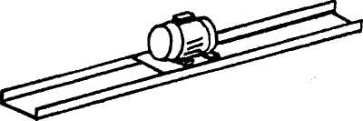

І. При укладанні стяжки розчин, укладений в смугу, ущільнюють віброрейкою.

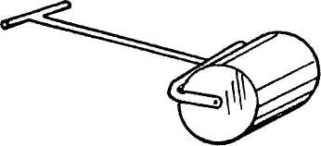

2. При наклеюванні гідроізоляційного килима полотнище притискають до основи за допомогою ручного катка.

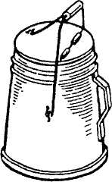

З. При влаштуванні облицювальної гідроізоляції використовують видатковий робочий бачок для гарячої бітумної мастики.

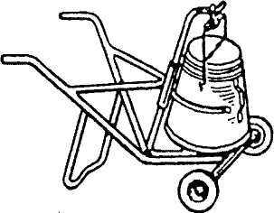

4. Для транспортування рулонних матеріалів і мастики використовують візок.

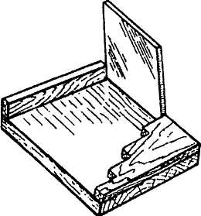

5. Для сортування плитки використовують шаблон.

За розміром

б. Якщо неповномірних плиток потрібно багато, то можна застосувати такі пристрої:



пристрій для прямого різання плитки;

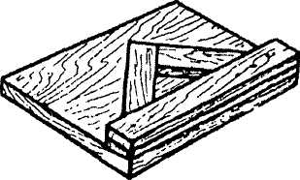

пристрій для діагонального різання плитки;

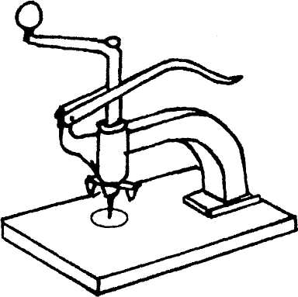

7. Якщо для облицювання стін може знадобитися плитка з отворами, можете використовувати пристрій для свердління отворів у керамічних плитках.

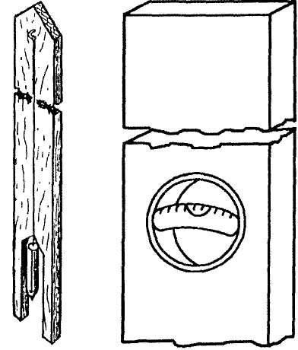

8. Вертикальність установлених опорних маяків і маячних рядів перевіряють за правилом з виском або бульбашковим рівнем.

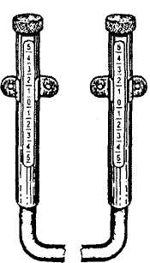

9. Для встановлення маяків при настиланні плиткової підлоги за позначкою або укладання маяків використовують ручний водяний рівень.



10. Еталонний конус масою 300 г використовують для перевірки рухомості розчинної суміші.

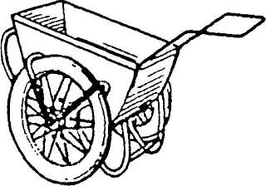

11. Для приготування і доставки розчину до місця роботи використовують ручний візок.

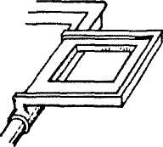

12. Для нанесення на плитку рівномірного шару розчину, користуються рамкою-шаблоном з квадратним отвором.

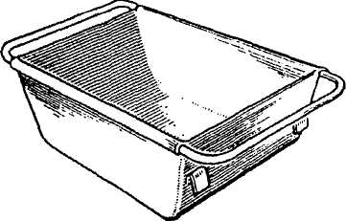

13. Для приготування розчинної суміші використовують металевий ящик.

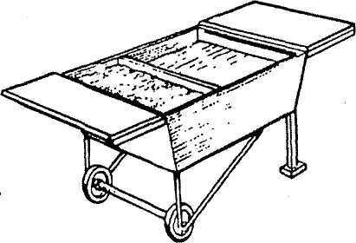

Н. Ящик-візок з відкрилками використовують для доставки розчину до місця облицювання, а відкрилки - для складання плитки.

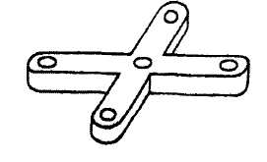

15. Щоб шви між плитками були однакові, використовують дистанційні хрестики, які підбирають за шириною шва.

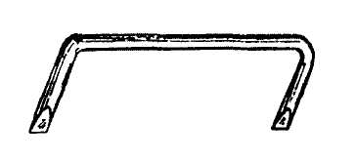

16. Скоби інвентарні закладають між горизонтальними і вертикальними гранями плиток. Скоби і хрестики виймають після того, як розчин під плиткою затужавіє (звичайно після встановлення 15-20 плиток).

17. Підготовчі та облицювальні роботи виконують у приміщеннях висотою:

до 2,7 м із складаного або із універсального стола;

до 4 м із збірно-розбірних пересувних підмостів.

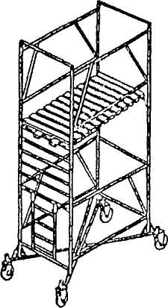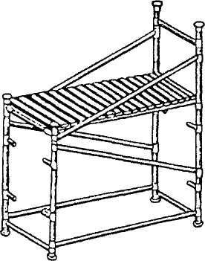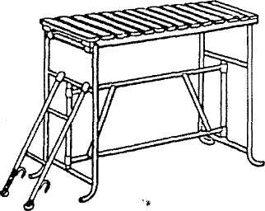

## 3. Архітектурні елементи плиткових облицювань

Як підлоги, так і вертикальні поверхні можуть облицьовуватись плитками різними за формою, розміром і кольором. Вибираючи рисунок облицювання, слід враховувати розмір приміщення, його призначення, естетичні вимоги до кольору облицювання тощо.

*На облицьованній поверхні стін (*рис.3.1) розрізняють такі елементи облицювання: цоколь, поле облицювання, фриз і карниз. Вони можуть бути присутні всі або виконані в певній комбінації.

Цоколь, тобто нижній ряд плиток, виконують із спеціальних фасонних (вигнутих) плиток, потовщених або кольорових плиток. Поле облицювання роблять з білих або кольорових однотонних плиток. Фриз може бути виконаний з кольорових або візерунчастих плиток в один або два ряди. Це залежить від висоти облицювання. І, нарешті, останній елемент облицювання - карниз. Він мас обов'язково виступати з площини облицювання, тому для його виконання використовують спеціальні фасонні плитки більшої товщини.

Залежно від розміщення плиток і положення швів на поверхні розрізняють три способи облицювань: шов у шов, врозбіг та по діагоналі (рис.3.2). Найбільш поширений і простий за виконанням спосіб - облицювання шов у шов. Інші два способи облицювань потребують більших витрат часу, професіоналізму, акуратності і точності в роботі.

## 4. Підготовка облицювальних робіт

*На облицьованій поверхні підлоги (*рис.3.3) розрізняють такі елементи облицювання: пристінна смуга, фриз і поле облицювання. Пристінна смуга - це вузька ділянка поверхні (здебільшого в один ряд плиток), яка утворюється після розмічування підлоги перед облицюванням. При цьому ширина її біля кожної стіни може бути різною. Це залежить від того, яка кількість цілих плиток укладається вздовж і впоперек приміщення.

Фриз виконують із плиток, котрі за кольором відрізняються від тих, якими будуть облицьовувати основне поле підлоги. Ширину фриза вибирають залежно від розміру приміщення. Для облицювання основного поля підлоги використовують плитку одного кольору, здебільшого світлих тонів. Щоб покращити декоративний ефект облицювання, основне поле роблять візерунчастим, застосовуючи для цього плитки двох або більше кольорів. На рис.3.4 подано зразки облицювань підлоги плитками двох кольорів.

Якщо в процесі облицювання стіни цокольний ряд плиток не вкладали, то в кутах між підлогою і стіною витягують плінтус.

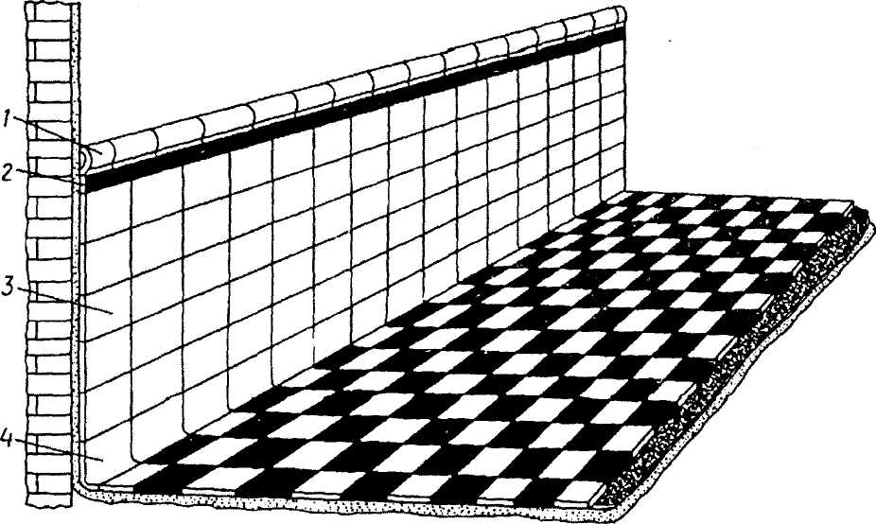

*Рис.3.1 Елементи плиткового облицювання стіни: 1 - карниз, 2 - фриз, і - поле облицювання, 4 – цоколь*

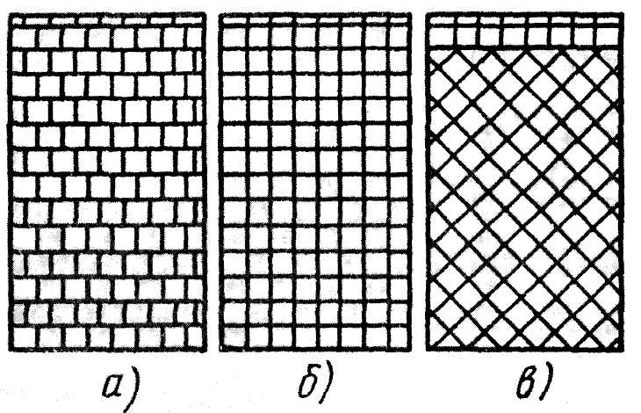

*Рис.3.2 Способи розміщення плиток на поверхні: а - врозбіг, б - шов у шов, в - по діагоналі*

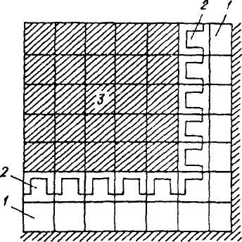

*Рис.3.3 Елементи плиткового опорядження підлоги: 1 - пристінна смуга, 2 - фриз; 3 - поле опорядження*

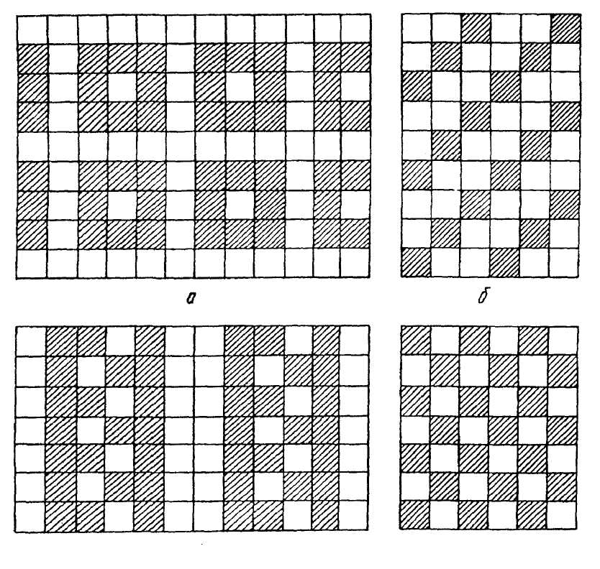

*Рис.3.4 Зразки опорядження основного поля підлоги плитками двох кольорів: а - квадратами; б - діагональними рядами; в - доріжками; г - під шахи, 4. Підготовка облицювальних робіт.*

Плитки, доставлені на об'єкт, сортують за розмірами (калібрують), за кольором, відтінками і якістю лицьової поверхні.

Для сортування плиток за розміром використовують шаблон або спеціальне пристосування. Плитку вставляють в шаблон (Рис.4.1, а) спочатку однією стороною, потім інший. При цьому ребро виробу займає виступ, відповідний ширині. Якщо плитки сортують за допомогою пристосування (Рис.4.1, би), виріб закладають між нерухомим 2 і рухомим 5 упорами. Стрілка 6 рухомого упору фіксує на шкалі 7 відхилення розмірів плитки в мм. Наприклад, при оцінці якості глазурованих керамічних плиток розміром 150 X 150 мм перевіряють, щоб лінійні розміри не перевищували 1,5 мм. Товщина плиток не повинна перевищувати 6 мм, плінтусних - 10 мм; відхилення, що допускаються, по товщині - 0,5 мм.

Шаблони і пристосування допомагають сортувати плитки з точністю до 0,5 мм. Відсортовані за розміром плитки укладають в ящик-касету (Рис.4.1, в).

Одночасно з калібруванням плитки сортують за кольором, тону і малюнку. Для цього їх порівнюють з прийнятими еталонами. Відсортовані плитки укладають по групах відповідно до розмірів, малюнка, кольору і відтінків.

Особливу увагу звертають на зовнішній вигляд плиток. Вони повинні бути правильної форми, не мати опуклостей, вибоїн і тріщин. Кути плиток повинні бути прямими. Відхилення сторін від прямого кута не повинне перевищувати 0,5 мм. Глазурована поверхня плиток не повинна мати дефектів (недоливів, затікань, пухирців, волосяних тріщин).

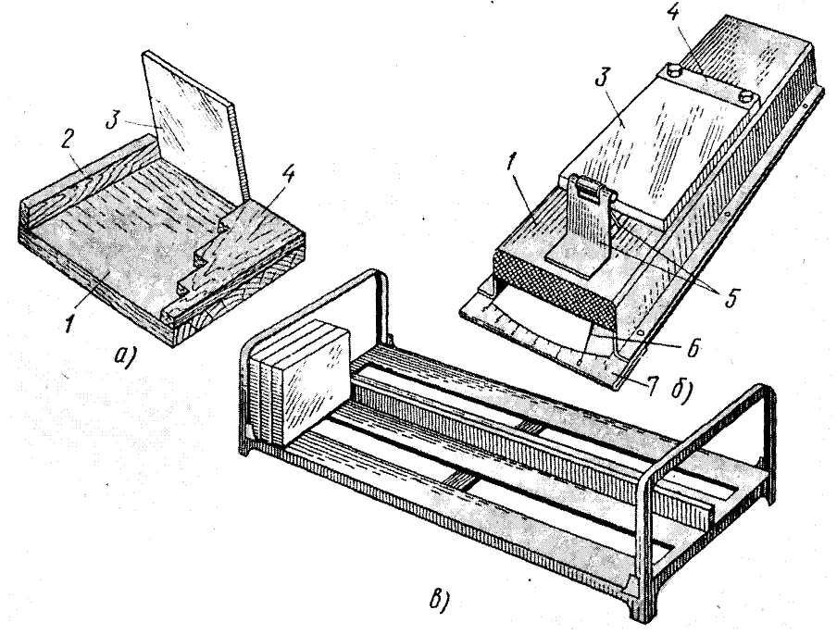

*Рис.4.1 Шаблон (а) і пристосування (6, в) для сортування плиток за розміром:*

*1 - підстава, 2,5 - нерухомий і рухомий упори, 3 - плитка,*

*4 - калібрувальна планка, 6 - стрілка, 7-шкала*

У ході облицювальних робіт потрібні - неповно мірі плитки, які одержують з цілих. Для цього спочатку відмірюють потрібний розмір на повномірній плитці сталевою лінійкою з міліметровими розподілами. Лінію проводять олівцем або (рейсмусом) (Рис.4.2, а). Потім, сильно натискуючи, склорізом 7 або різцем 3 (Рис.4.2, б) з роликом 5 з твердого сплаву (іноді це роблять двічі) прорізають глазур і частину черепка плитки (Рис.4.2, в). Після цього нижньою стороною плитки ударяють об ребро дошки, так щоб лінія надрізу потрапила на ребро. При цьому плитка розколюється точно по надрізу (Рис.4.2, г). Для відламування вузьких надрізаних смуг керамічної плитки використовують плитколом (Рис.4.2, д).

Пристосування для прямого і діагонального різання плитки/ (Рис.4.3) скорочують витрати часу і зменшують брак при розкрої виробів. Плитку, намічену до розрізання, вставляють в зазор 3 пристосування. Лівою рукою підтримують плитку, а різцем, яку тримають в правій руці, роблять надріз уздовж спрямовуючої планки 2. Потім плитку простукують уздовж лінії надрізу із зворотної сторони і розламують.

При великій потребі в неполномерньїх керамічних плитках застосовують плиткорізи різних конструкцій.

Важельний плиткоріз (Рис.4.4, а) складається з підстави 3 з двома стійками 4, сполученими між собою спрямовуючими

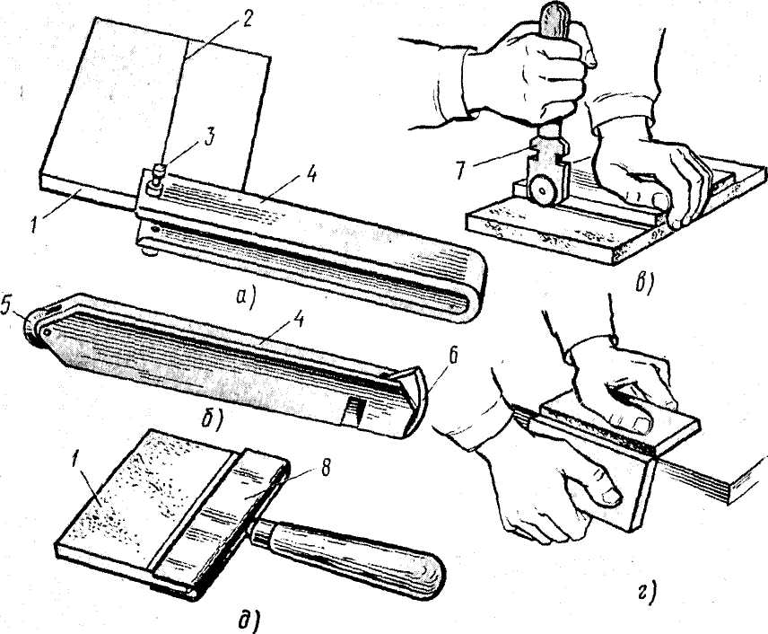

*Рис 4.2 Різання плиток за допомогою інструментів і пристосувань: а - нанесення розмічальної ризики рейсмусом, б - різець, в-рика склорізом, г - відколювання надрізаної частини, д - відламування плитколомом; 1-плитка, 2-ризику, 3-різець, 4-корпус, 5-ролик з твердого сплаву, 6-ніж, 7- склоріз, 8 – плит колом*

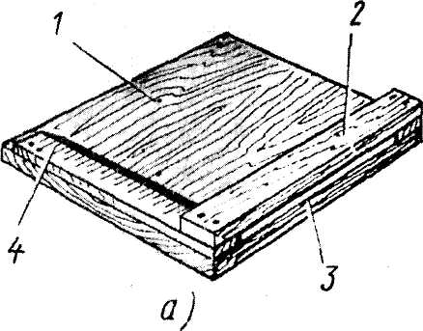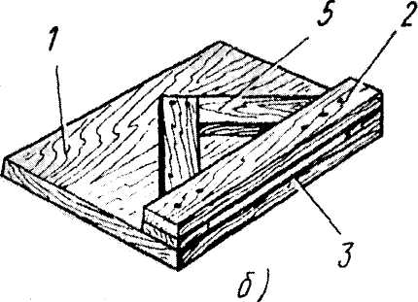

*Рис.4.3 Пристосування для різання плиток по прямій (а) і по діагоналі (б): 1-основание, 2-спрямовуюча планка, З - зазор для плитки, 4 - лінійка, 5 - планка - упор*

5 із смугової сталі. Між спрямовуючими рухається каретка 6, має внизу роликовий побідитовий різець 2, а вгорі - важіль 8. За допомогою важеля каретку переміщають уздовж спрямовуючих і одночасно роликовим різцем надрізають плитку. Надрізану частину плитки зсовують так, щоб лінія надрізу знаходилася точно над краєм підстави плиткоріза. Потім висунуту частину плитки обломлюють ручкою 7 притиску.

Роликовий плиткоріз (Рис.4.4, б) складається з двох стрижнів 11, сполучених пластинчастою пружиною. На нижньому стрижні закріплений движок 12 із спрямовуючим кутом. Верхній стрижень проходить через отвір в движку і закінчується різцем з побідиту 14. На кінці нижнього стрижня - гумовий і, тик 13

Для різання плитки движок закріплюють на стрижні так, щоб відстань від різця до спрямовуючого кута відповідала ширині відрізуваної частини. Затискним гвинтом зближують стрижні різця, щоб зазор між різцем і гумовим валом був на 1 мм менше товщини плитки.

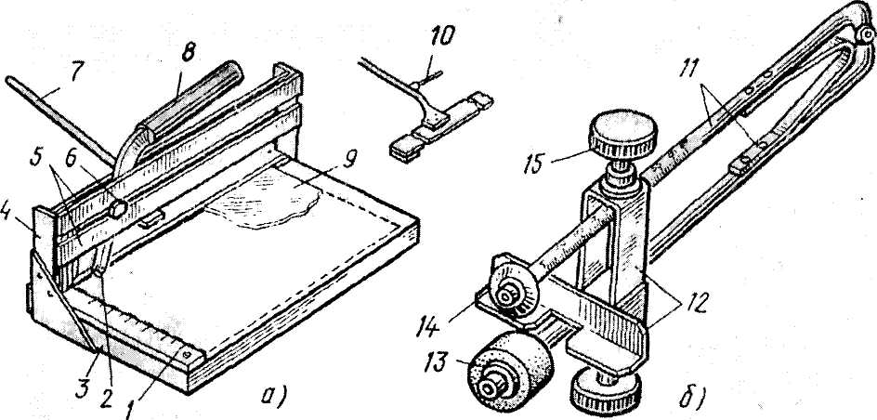

*Man.4.4 І роликового (б) плиткоріза важеля (а) для керамічної плитки: наполеглива планка-лінійка, 2, 14-роликові раці, 3-підстава, 4 - стійка, спрямовуючі, 6-каретка, 7-ручка притиску, 8 - вазки, 9-керамічна плитка, 10-пружина, 11-стрижні з пружиною, 12 - движок, 13 - гумовий вал15 - затискний гвинт*

Плитку вставляють в проміжок між різцем і валом і упирають в спрямовуючий кут, підтримуючи п лівою рукою. Правою рукою плиткоріз рухають на себе, роблячи надріз на плитці. Потім легким натиском плитку розламують. У процесі роботи керамічні плитки рубають або відколюють молотком. По наміченій ризику частими, але несильними ударами молотка роблять насічку. Після цього сильним ударом тупого кінця молотка (по середині лінії перерубування) розколюють плитку.

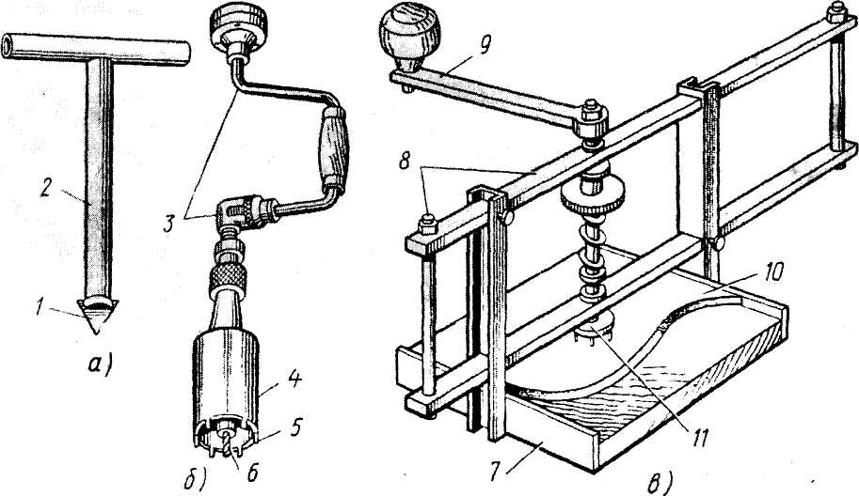

*Рис.4.5 Інструменти і пристосування для свердлення отворів в керамічних плитках: а - розгортка, би - коловорот з приставкою, в - пристосування для свердлення; 1 - наконечник з твердого сплаву, 2 - корпус з ручкою, З - коловорот, 4 – приставка 5-різці з твердого сплаву, 6-центральне свердло, 7-підстава, 8-рама, 9 - ручка різця, 10 - плитка, 11-різець*

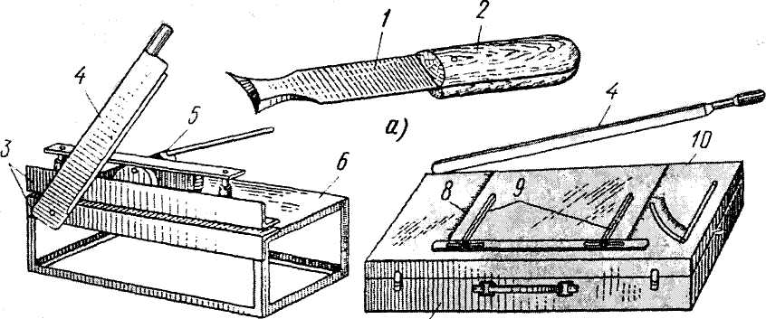

*Рис.4.6 Інструменти і пристосування для різання полівінілхлоридних плиток: а - ніж-різак, би - пристосування для різання, в - ножиці гільйотин; І - лезо, 2 - ручка, З - кути, 4 - ніж, 5 - затискний пристрій, 6 - стіл-підставка, 7 - ящик для інструменту, 8 - шкала з розподілами, 9 – рухомі лінійки, 10-нерухомий ніж*

Кромки відрубаних і перерізаних плиток підточують на точильному верстаті, шліфувальному крузі, бруску або рашпілем.

Для облицьовування стін (в деяких приміщеннях) можуть бути потрібно плитки з отворами різного діаметру. В керамічних плитках отвору діаметром 10 мм висвердлюють розгорткою (Рис.4.5, а), отвори діаметром до 60 мм - коловоротом з приставкою (Рис.4.5, би). Пристосуванням, що складається з підстави 7 (Рис.4.5, в) і рами 8 з різцем, що обертається, 11, одержують отвори діаметром до 50 мм.

Полівінілхлоридні, полістироли і інші подібні плитки розрізають ножем - різаком (Рис.4.6, а) із спеціальним заточуванням, що забезпечує хороше прорізання плитки. Використовують також пристосування у вигляді столика 6 (Рис.4.6, б) із затискним пристроєм 5 і плоским ножем 4. Плитку, вставлену між кутами 3 пристосування, затискають і відрізують ножем. Крім того, для різання плиток застосовують ножиці (Рис.4.6, в) гільйотин, які укріплені до інструментального ящика 7. Плитку укладають між рухомими лінійками 9 на верхній кришці ящика і, опускаючи рухомий ніж 4, відрізують частину плитки.

Сортування, заготівку неповномірних плиток, свердлення в них отворів і інші операції по підготовці плитки виконують облицювальники 2-го розряду.

## 5. Підготовка вертикальних поверхнею під облицювання

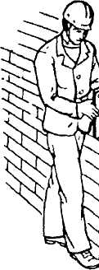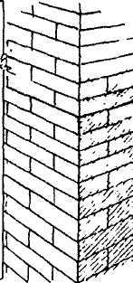

1. Міцність і довговічність облицювання значною мірою залежить від якості підготовки основи.

2. Поверхні стін (основ), призначені для облицювання, не повинні мати відхилення від вертикалі більш ніж на 10 мм. Окремі нерівності основи, що визначають двометровою рейкою, не повніші перевищувати 10 мм.

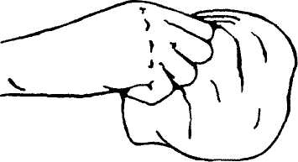

3. Бетонні поверхні ретельно витирають. Відхилення поверхні від вертикалі більші за 10 мм можна усувати вирівнюючим шаром цементного розчину без наступного загладжування та затирання.

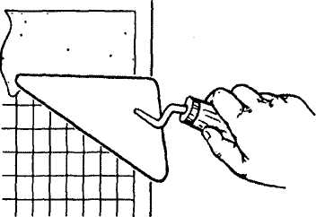

4. Відхилення бетонної поверхні більші за 15 мм необхідно усувати вирівнюючим шаром цементного розчину, нанесеним на міцно закріплену сталеву сітку. Сітку закріплюють дюбелями, пристріляними будівельно-монтажним пістолетом.

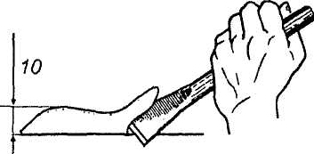

5. Деякі опуклості на поверхні більші за 10 мм можна зрубувати або усувати вирівнюючою накиддю з цементного розчину.

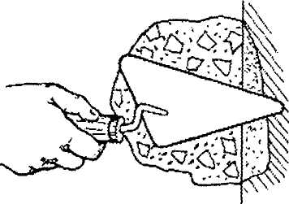

6. Западини глибиною 15 мм і більше необхідно зарівнювати цементним розчином, попередньо заґрунтувавши 7-10% -м водним розчином дисперсії ПВА дефектні місця.

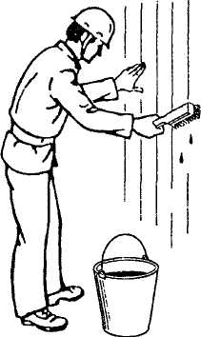

7. Олійні і жирові плями можна виводити 3% -м розчином соляної кислоти або 5% -м розчином кальцинованої соди.

Залишки кислоти (на місці виведених плям) необхідно змивати чистою водою за допомогою щітки.

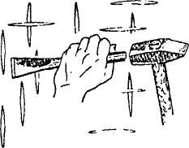

8. Для кращого зчеплення плитки з основою на гладеньку поверхню необхідно нанести насічки у вигляді неглибоких рівчачків за допомогою електричного молотка або скарпеля.



9. Пил з поверхні насічки видаляють щіткою, змоченою у воді.

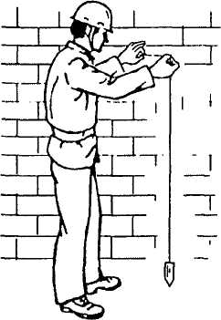

Ю. Цегляні поверхні стін, стовпів і перегородок, викладених упусто - шовку (шви на глибину 15 мм, не заповнені розчином), вивіряють. Відхилення поверхні від вертикалі, а також місцеві нерівності, які перевищують встановлені допуски, усувають вирівнювальним шаром цементного розчину.

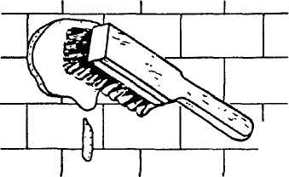

11. Підтікання затверділого розчину, бруд з поверхні цегляної кладки усувають стальним скарпелем або металевою щіткою.

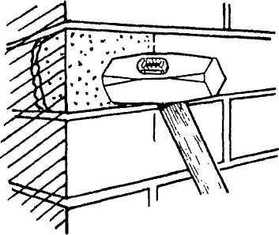

12. Неміцні ділянки цегляної кладки і окремі цеглини з відшарованими поверхневими частинами виявляють легким постукуванням молотка.

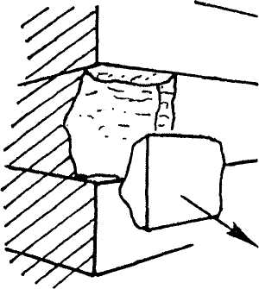

13. Виявленні дефектні місця відбивають, а пошкоджені ділянки замазують цементним розчином.

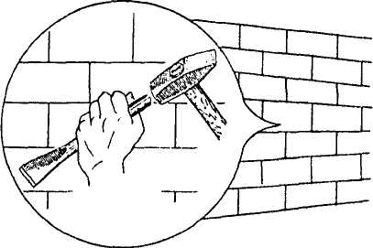

14. Цегляні поверхні, викладені впідрізку (шви, заповнені розчином) окрім очищення підтікань розчину, бруду, пилу, відбивання відшарованих частинок насікають пневматичним молотком або ручним інструментом.

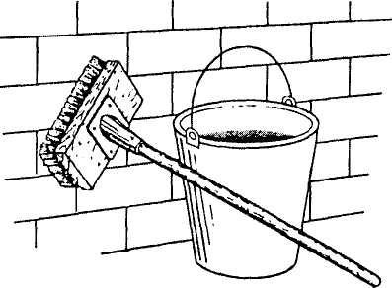

15. Підготовку цегляних поверхонь до облицювання закінчують промиванням водою.

## 6. Облицювання стін керамічними глазурованими плитками на розчині по діагоналі

Перед початком облицьовування стіни провішують, встановлюють маяки і розмічають місцеположення фризового ряду, що обрамляє поверхню (дзеркало) облицьовування. При цьому до внутрішньої сторони фриза повинне примикати ціле число трикутних плиток 4, 5 (Рис.6.1, а). Починають облицьовування з укладання фризових плиток по периметру стіни.



*Рис.6.1. Діагональне облицьовування плитками зі вставками двох трикутних плиток* (*а) і четвертинок (б) в кутках: 1 - нижня стрічка фриза, 2,3 - вертикальна і верхня стрічки, 4,5 - трикутні плитки в кутках і по периметру фриза, 6 - вставка з неповномірих плиток, 7 - причальний шнур, 8 - четвертинки в кутках фриза, 9 - дзеркало укладеної плитки*

Спочатку по натягнутому причальному шнуру укладають на розчині нижню стрічку 1 фриза на всю довжину облицьовуваної поверхні. Потім по схилу укладають плитки лівої вертикальної стрічки фриза. З внутрішньої сторони викладеного фриза укладають на розчині трикутні половинки плиток починаючи з кута спочатку по нижній, а потім по вертикальній стрічці.

Для збереження малюнка облицьовування у фризових стрічках в кутку фриза можна укладати неповномірної плитки 6 (Рис.6.1, б). Такі вставки усувають випадкові неув'язки, допущені при розмітці. Четвертинки плитки, укладені в кутках фриза, забезпечують цілісність малюнка багатоколірного облицьовування.

Дзеркало покриття укладають похилими рядами починаючи з кута. Плитку кожного ряду орієнтують по трикутних плитках фризових стрічок і по натягнутому причальному шнуру. Облицьовування стіни завершують вертикальною фризовою стрічкою.

По ходу роботи правилом перевіряють рівність фанерованої поверхні і контролюють якість швів. Вони повинні бути прямолінійні, взаємно перпендикулярні і мати однакову товщину.

Діагональне облицьовування стін відрізняється декоративністю, але вимагає ретельного сортування плитки і великих витрат праці.

## 7. Вибір елементів опорядження кромок плиток

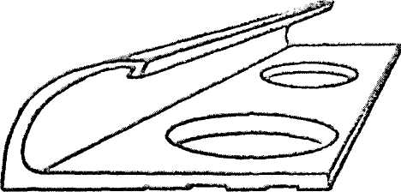

1. Заокруглені профілі із ПВХ за експлуатаційними характеристиками га зовнішнім виглядом ідеально підходять для опорядження плитки на відлогу. Цей профіль залежить від товщини плитки, яка може бути: 6; 4; 9; 12 мм.

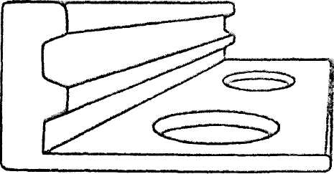

2. Прямо лінійний алюмінієвий профіль, білого і срібного кольору, більше підходить для опорядження плитки, укладеної на підлогу, ніж на стіну. Існує велика кількість таких профілей з різною товщиною (6; 8; 10; 12 мм).

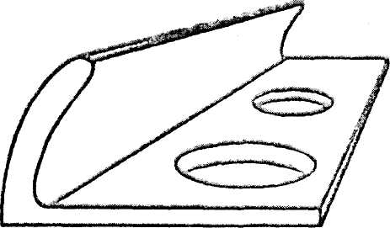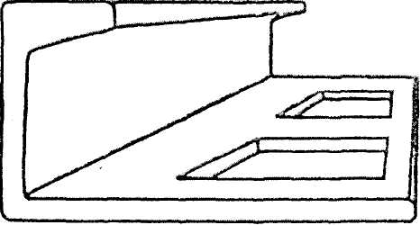

З. Заокруглений алюмінієвий профіль для опорядження кромок керамічної плитки, особливо його лицьовий бік, створює гарне опорядження плитки, викладеної па стіни та підлогу. Властивості, притаманні алюмінію, дають можливість досягати високої якості опорядження. Профіль може використовуватись для плитки товщиною 6; 8; 10 мм.

4. Кутовий латунний елемент забезпечує охайне місце опорядження кромок керамічної плитки та подібних матеріалів. Латунні елементи можуть використовуватись на стиках керамічного і килимового покриття або дерев'яної підлоги. Цей профіль виготовляють з різною товщиною (6; 8; 10; 12; 15; 22,5 мм). Профілі підходять для опорядження, як усередині, так і зовні приміщення.

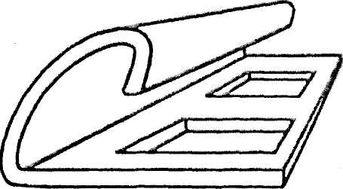

5. Заокруглений латунний профіль для опорядження кромок ідеально підходить для використання як захисний профіль кутів. Товщина його вибрана відповідно до напруження, що буває в місцях інтенсивного переміщення. Латунні профілі придатні для опорядження як усередині, гак і зовні приміщення.

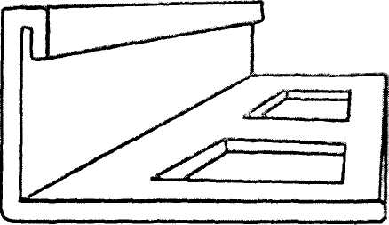

б. Кутові стальні профілі для опорядження кромок керамічної плитки дуже мідні і тому придатні для будь-якого гину приміщень. їх використання додільне в тих випадках, коли особливо важливі гігієнічні вимоги та хімічна стійкість. Завдяки своїй кромковій грані ці профілі використовують як розділювач приміщення з різними підлоговими покриттями. Виготовляють їх товщиною 8; 10; 12,5 мм.

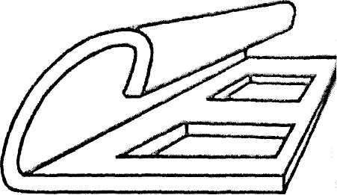

7. Заокруглені профілі з нержавіючої сталі дуже міцні і тому придатні для будь-якого типу приміщень. Дизайн заокругленого профілю ідеально підходить для опорядження плитки, укладеної на стіни і підлогу, особливо в тих місцях, де потрібна гігієна і хімічна стійкість. Цей профіль відрізняється стійкістю до всіх хімічних реагентів. Виготовляють його товщиною б; 8; 10 мм.

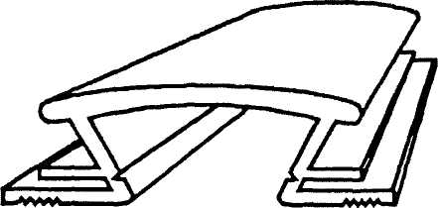

8. Панелі із ПВХ з малюнком під мармур розроблені для того, щоб отримувати естетичний ефект справжнього мармуру. Дизайн панелі дає змогу використовувати її з плиткою різної товщини. Сьогодні існують панелі восьми різних кольорів.

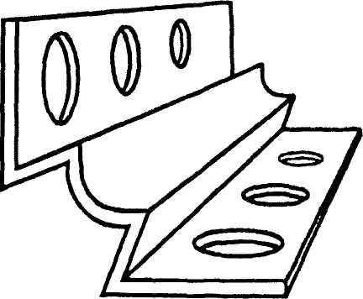

9. Внутрішній увігнутий опоряджувальний профіль ПВХ забезпечує ідеальну обробку вертикальних або горизонтальних внутрішніх кутів. Може використовуватись, як для настінного покриття, так і для підлоги. Його перевагами є легке очищення кутів, використання на верхній площині облицювання кухні, замість деяких спеціальних керамічних деталей. Профіль придатний для укладання плитки товщиною 6; 7; 9; 10 мм.

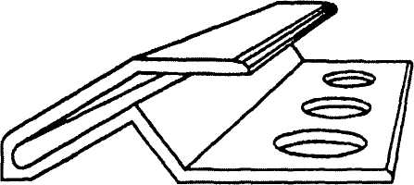

Ю. Перехідний профіль забезпечує гарний перехід від покриття з керамічної плитки до покриття з більш тонкого матеріалу - такого, як ковролін, паркетна підлога, вінілове покриття. Також цей профіль може використовуватись для опорядження країв сходів.

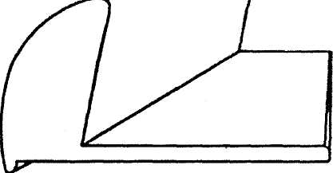

11. Еластичний ПИХ профіль поставляється у вигляді котушки. Ідеальний для виконання ущільнення між керамічними плитками в особливо "складних" ситуаціях, скажімо, для оформлення периметра раковин і ванн. Крім цього, може використовуватись для заробки маленьких небажаних зазорів.

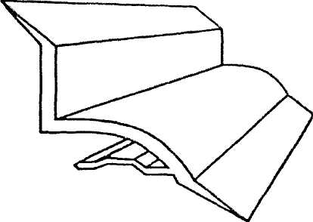

12. Ущільнювальний НИХ профіль із самоклейною для спрощення фіксації смужкою може бути зафіксований над або під плитками.

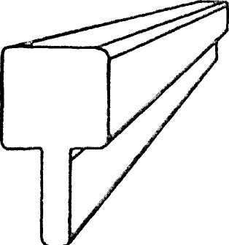

13. Роздільний профіль з латуні установлюють па клей між двома покриттями підлоги під час укладання. Цей профіль може використовуватись також і з неоднаковим покриттям підлоги (плитки, паркету). Щільність і ширина цього покриття дає можливість полірувати підлогу.

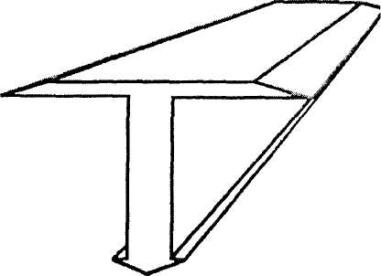

14. Латунний профіль використовують для закриття стиків, які розміщуються між двома покриттями підлоги, в тому числі покриттями різного виду (плитка - паркет). Цей профіль закриває вільний простір для розширення підлогових покриттів з гарним естетичним ефектом. Може установлюватись після укладання покриттів.

## 8. Опорядження кромок керамічної плитки. Опорядження кромок зовнішніх кутів, при облицюванні стін

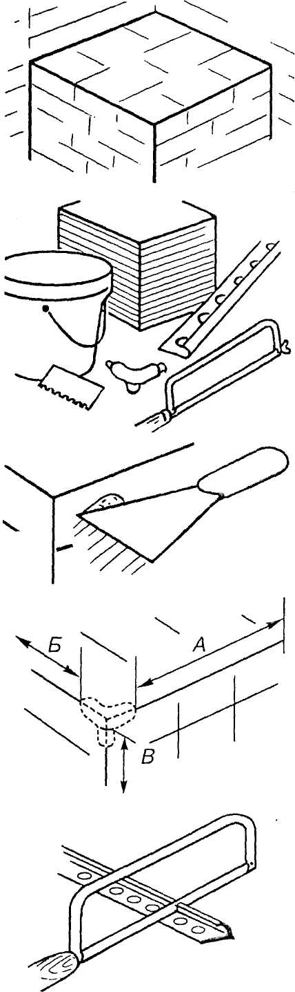

1. Ознайомлюються з місцем облицювання, опорядженням кромок керамічної плитки.

3. Заґрунтовують і зашпакльовують виступ для подальшого облицювання з опорядженням х^ кромок плитки.

2. Підготовляють інструменти та матеріали для опорядження виступу стіни.

4. Відміряють кутові елементи, довжина яких повинна бути коротшою за розмір трійникового профілю.

кутові декоративні

5. Відрізають ножівкою елементи.

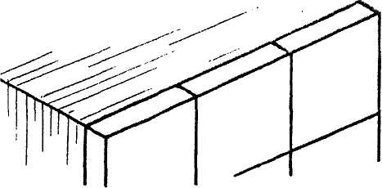

6. Облицьовують фасадний бік виступу керамічною плиткою.

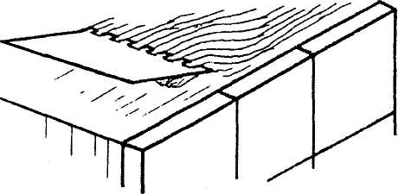

7. Наносять шар мастики на верхній бік виступу.

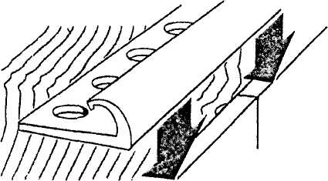

8. Укладають декоративний кутовий профіль на мастику.

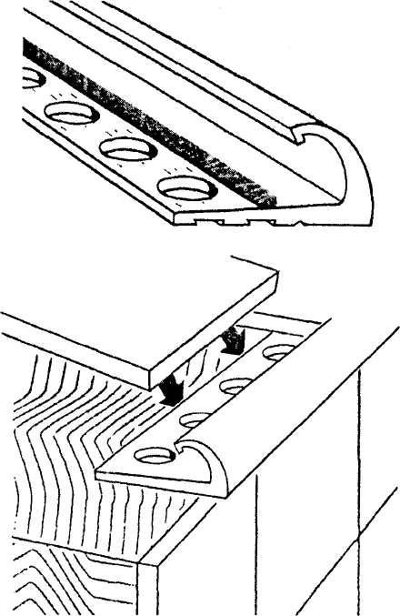

9. Встановлюють декоративний профіль червоною смужкою вздовж облицювальної фасадної грані і притискають так, щоб мастика заповнила отвори профілю.

Ю. Установлюють плитку на мастику, виставляють за декоративним профілем і притискають до основи так, щоб край плитки став упритул до краю профілю.

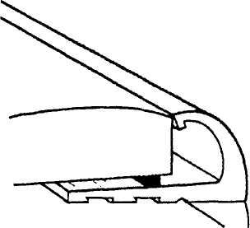

11. Укладають решту плитки біля кута ребер, крім перерубленої.

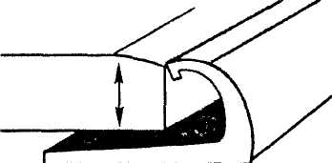

12. Наносять шар мастики на бокову грань, укладають декоративний профіль і установлюють плитку.

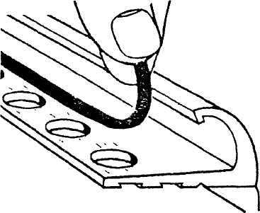

13. Відклеюють червону смужку висоти профілю.

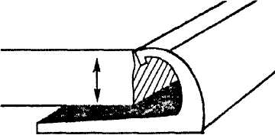

14. Укладають профілі) на мастику, а поверх нього останній ряд обрізаної плитки.

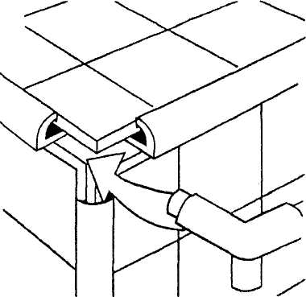

15. Установлюють трійниковий кутовий елемент, вставляючи його виступи у профіль.

*Опорядження кромок внутрішніх кутів, при облицюванні стін.*

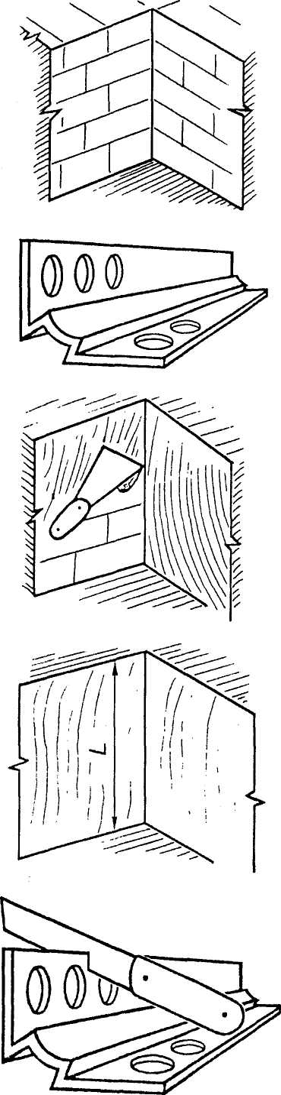

1. Ознайомлюються з місцем укладання плитки під внутрішнім кутом з опорядженням декоративним профілем із ПВХ.

2. Вибирають опоряджувальний елемент, інструмент та клейову мастику.

3. Підготовляють поверхню стіни до облицювання, зашпакльовуючи і грунтуючи її.

4. Відміряють довжину декоративного профілю з урахуванням товщини клейової мастики.

5. Відрізають ножем декоративний профіль необхідної довжини.

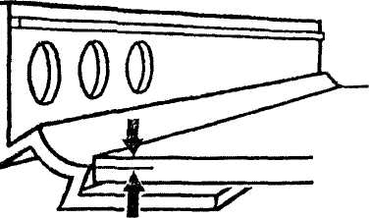

б. Щоб перевірити, чи підходить декоративний профіль до облицювальної плитки, прикладіть її до внутрішнього ребра увігнутого елемента.

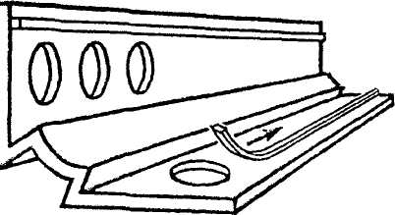

7. Якщо плитка виявиться вищою, ніж увігнута частина профілю, відклеюють смужку висоти.

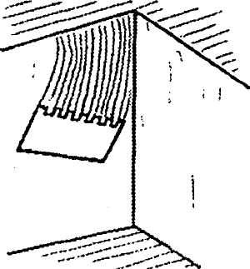

8. Наносять клейову мастику на внутрішній кут стіни зубчастим шпателем.

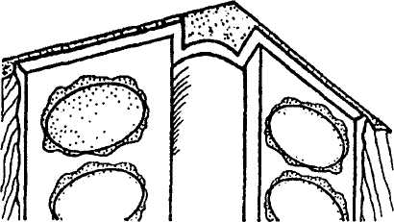

9. Укладають кутовий опоряджувальний профіль на мастику і притискають так, щоб мастика заповнила отвори на полицях профілю.

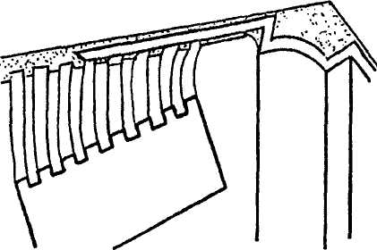

Ю. Розрівнюють шпателем мастику по полиці профілю.

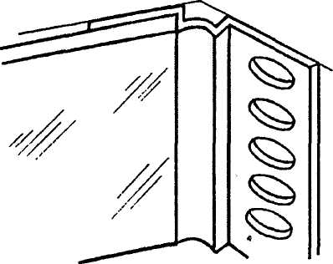

11. Установлюють плитку на мастику, виставляють за ребром декоративного кутового профілю і притискають до основи.

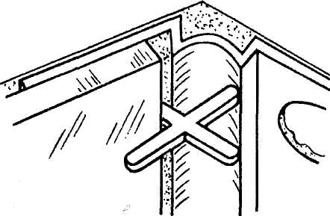

12. Для надійнішого установлення плитки профілю вставляють розпірки, які забезпечують рівність швів по всій поверхні облицювання.

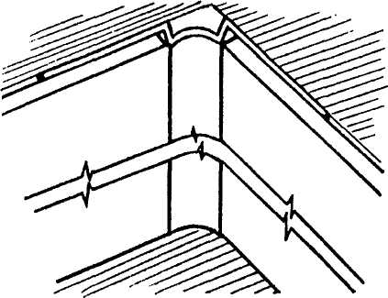

13. Так само наносять мастику па планку профілю з іншого боку, встановлюють плитку і притискають до основи.

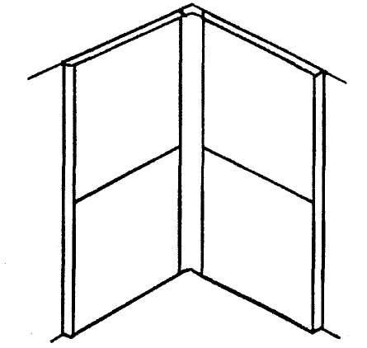

14. Далі установлюють решту плитки,

утворюючи внутрішній кут облицювання стіни.

## 9. Дефекти плиткових облицювань і їх усунення

Усунення дефектів. При облицьовуванні стін і перегородок можливі наступні дефекти.

Відшаровування плиток від прошарку розчину в результаті усадки при твердінні потовщеного шару розчину або вживання жирних розчинів (з великим змістом терпкого). Такі ж пошкодження відбуваються при різкому нагріві фанерованої поверхні, що знаходиться в місцях розташування опалювальних приладів, а також через брудну, погано обчищену від пилу тильної сторони плиток.

Відшаровування облицьовування разом з прошарком розчину відбувається при нерівномірному осіданні будівлі, вібраційних коливаннях конструкції, хиткості підстави.

Крізні тріщини у фанерованій поверхні можуть з'явитися по лінії швів або через облицювальну плитку в результаті осадкових деформацій будівлі.

Спотворення малюнка виникає в результаті неякісного виконання облицьовування, укладання дефектних плиток.

Знайдені дефекти облицьовування усувають. Ділянки облицьовування біля дефектних місць перевіряють простукуванням. Знайдені плитки, що при цьому відшарувалися, обережно знімають, щоб не пошкодити і використати повторно. Дефектні плитки (з тріщинами, відбитими гранями і ін) видаляють по частинах за допомогою скарпеля або зубила. Плитку, що видаляється, вибивають невеликими шматочками від середини до країв, щоб не пошкодити грані суміжних плиток. Якщо на місці плиток, що відстали або пошкоджених, зберігся міцний прошарок розчину, то її не видаляють, щоб не припуститися відшаровування сусідніх ділянок облицьовування.

При наклеюванні плиток на шар мастики стежать, щоб їх лицьова поверхня не виступала з площини облицьовування. Плитки при невеликому об'ємі робіт, що відшарувалися, встановлюють на густотертих білилах, світлих емалевих фарбах або на синтетичних мастиках ПЦ і КЦП. Пустки в прошарку розчину заздалегідь закладають розчином, щоб наклеювані плитки прилягали всією тильною поверхнею.

Пошкоджені місця облицьовування, укладеного на глинобитумной мастиці, виправляють. Для цього полум'ям паяльної лампи плитку прогрівають протягом 0,5 мін. Потім кінцем шпателя або стамески плитку відділяють від прошарку. Для повторного використовування знятих плиток залишки мастики із стіни видаляють дрантям, змоченим в гасі або водному розчині оцту (100-125 г оцту на 0,5 л води).

Обробка фанерованої поверхні. Облицьовування очищають від потьоків розчину і мастики. Сліди розчину видаляють, протираючи лицьову сторону спочатку вологою, а потім сухим дрантям. Забруднення мастикою очищають дрантям, змоченим в керосині, скипидарі або іншому розчиннику. Патьоки затверділого розчину або мастики не можна зіскоблювати ножем або іншими твердими предметами, щоб не подряпати лицьову поверхню.

Шви заповнюють цементним розчином складу 1: 1 або 1: 2 незалежно від того, на мастиці або на розчині встановлені плитки. Порцію розчину накладають на дерев'яну терку з робочою поверхнею з губчастої гуми або на шпатель, обтягнутий гумою. Потім рухом терки або шпателя вздовж і поперек шва розчин вмазують в поглиблення між плитками."

Розчини для закладення швів, приготовані на білому портландцементі або з добавкою вапнякової муки, малопомітні на поверхні з білої глазурованої плитки. Для контрасту шви на лицьовій поверхні заповнюють кольоровими розчинами. З білим кольором облицювальної плитки добре гармонують розширені шви зеленого кольору, з голубою глазурованою плиткою - шви білого кольору.

Після заповнення швів облицьовування захищають від забруднення при виконанні подальших обробних робіт. Для цього її поверхню заклеюють папером або покривають тонким шаром гіпсового або крейдяного тесту, що видаляється при остаточному очищенні лицьової сторони облицьовування.

## 10. Оцінка якості облицювання

1. Під якістю облицювання розуміють його відповідність робочим кресленням і вимогам нормативних документів.

2. Контролюючи якість облицювальної поверхні, перевіряють відповідність матеріалу і малюнку облицювання проекту.

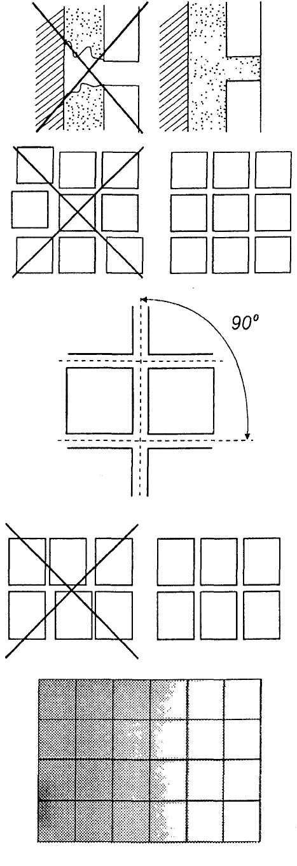

З. Шви між плитками повинні бути:

заповненими;

прямолінійними;

взаємно перпендикулярними;

однакової ширини.

4. Поверхні, облицьовані одноколірними виробами, повинні бути однотипними, а опоряджені плитками з природного каменю мати плавний перехід відтінків.

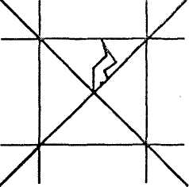

5. Облицьована поверхня повніша бути:

без тріщин;

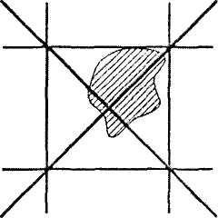

не мати плям;

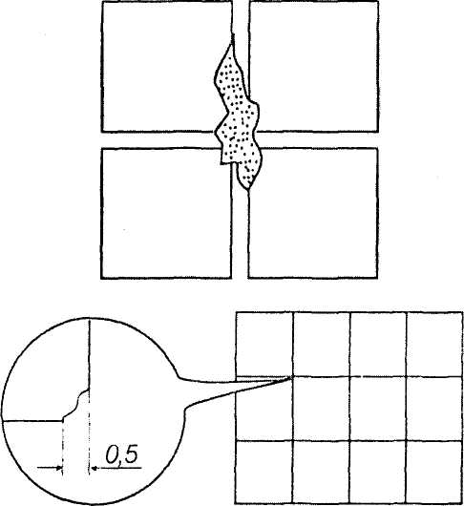

не мати патьоків розчину і мастики.

6. Відколи кутів плиток більше 0,5 мм не допускаються.

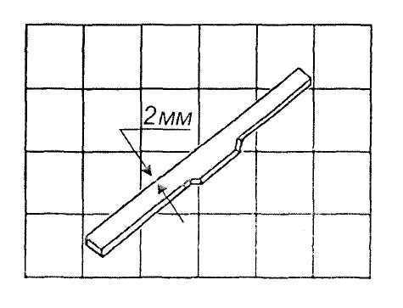

7. Відхилення розмірів облицьованих поверхонь від допустимих не повинні перевищувати величини:

2 мм від площини на довжині 2 м;

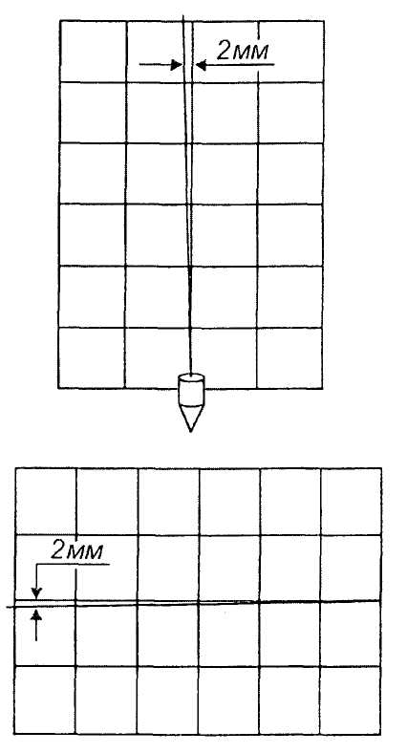

швів від вертикалі 2 мм на 1 м;

2 мм по горизонталі швів на довжині 1 м, але не більше 10 мм на всю довжину приміщення.

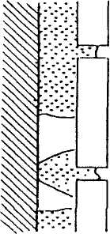

8. Простір між стіною і укладеною плиткою на цементному розчині повністю повинен бути заповнений прошарком розчину.



9. Плитки, укладені на клейових мастиках, мають прилягати до основи всією поверхнею.

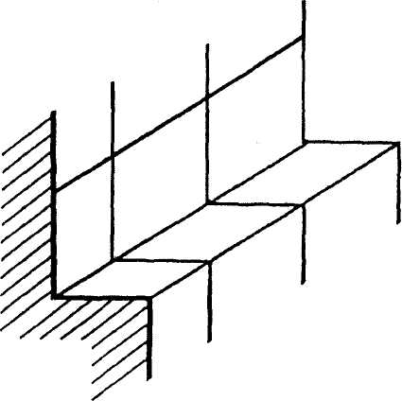

10. На якість облицювання впливає акуратність закладання неповномірних плиток, кромки яких повинні бути рівними, з однаковою товщиною швів.

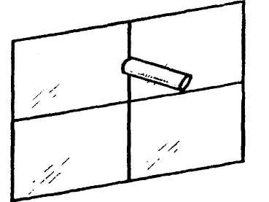

11. На якість облицювання також впливає акуратність укладання плиток у місцях пропуску труб:

через шви між плитками;

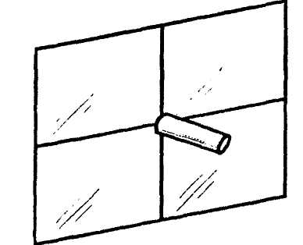

між кромками плиток;

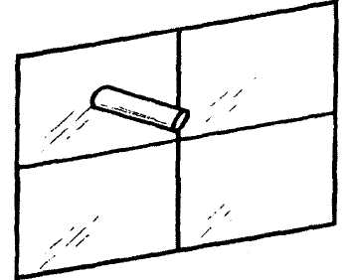

через отвір у плитці.

## 11. Організація праці

В усіх ланках будівельного виробництва дедалі ширше впроваджується наукова організація праці (НОП). Підвищити продуктивність праці можна лише у разі правильної її організації. НОП передбачає застосування передової технології, досконалих пристроїв і інструментів, економії матеріалів, використання і впровадження у виробництво нових передових методів робіт, підвищення загальноосвітнього і технічного рівня робітників.

Для виконання більшості будівельних робіт (мулярських, штукатурних, малярних тощо) потрібна узгоджена робота кількох робітників, оскільки кожний будівельний процес поділяється на окремі операції. Наприклад, для штукатурення приміщення треба підготувати поверхні, приготувати розчини, подати їх на робочі місця і поштукатурити поверхні. Якщо ці роботи виконуватиме один робітник, то йому доведеться витратити більше часу, ніж у випадку, коли їх будуть виконувати поопераційно декілька робітників. Крім того, ці роботи різного ступеня складності і повинні виконуватись робітниками різних кваліфікацій: підношення матеріалів - І-II розрядів, підготовка поверхонь - II-III розрядів, штукатурення залежно від складності - IV-V розрядів. Тому для виконання певного обсягу робіт робітників об'єднують у ланки. У складі ланки може бути від двох до семи робітників різної кваліфікації. Робітники нижчої кваліфікації приготовляють розчини, підносять матеріали і виконують найпростіші підготовчі операції, а кваліфіковані - виконують окремі види робіт відповідно кваліфікації. Така організація праці дає змогу кожному робітникові вдосконалювати свої навички, вчитись і підвищувати кваліфікацію.

Ланки робітників об'єднуються в бригади, які бувають спеціалізованими і комплексними.

До складу спеціалізованої бригади входять робітники тільки однієї спеціальності. Так комплектують бригади мулярів, штукатурів, теслярів, малярів тощо. Проте організація таких бригад на сучасному рівні будівництва не завжди виправдовує себе. Тому останнім часом на великих об'єктах роботи виконують комплексні бригади, до складу яких входять робітники різних професій. Наприклад, до складу комплексної бригади опоряджувальників можуть входити штукатури, плиточники, маляри, а також робітники інших професій, що тісно пов'язані з роботою бригади і зацікавлені у кінцевому результаті її роботи (машиніст штукатурної або малярної станції, моторист, слюсар-електрик тощо). Це дало змогу підвищити колективну відповідальність робітників, оскільки заробітну плату вони одержують за єдиним нарядом.

За якістю будівельних робіт, виконаних комплексними бригадами, слід встановити взаємний контроль, що сприятиме підвищенню продуктивності праці і кваліфікації робітника, скороченню простоїв. Працюючи в комплексній бригаді, кожний робітник може освоїти суміжну професію, навчитись користуванню машинами і механізмами. Так створюється зацікавленість робітників у підвищенні продуктивності праці, а разом з цим збільшується заробітна плата, зміцнюється трудова дисципліна, усувається плинність кадрів.

До складу спеціалізованих бригад входять до 15 робітників, комплексних - до 25 - ЗО. Очолює бригаду найбільш кваліфікований робітник-бригадир, якого призначає або затверджує після обрання його членами бригади, адміністрація управління. Він керує

роботами і працює сам нарівні з іншими членами бригади. Бригади комплектують залежно від певного обсягу робіт і можливості застосування машин та механізмів.

Форми організації праці в бригаді можуть бути різні, але в масовому будівництві роботи ведуть поточними методами: потоково-розчленованим, потоково-комплексним, потоково-конвеєрним тощо.

Колектив бригади має широкі можливості щодо вибору форми організації праці, комплектування її складу, розподілу заробітку, стимулювання продуктивності праці тощо. Наприклад, впровадження такої форми організації праці, як бригадний підряд, сприяє підвищенню продуктивності праці, скороченню строків виконання будівельних робіт і підвищенню їхньої якості. Більш перспективним є наскрізний бригадний підряд, при якому об'єднується робота госпрозрахункових бригад підприємств будівельної індустрії, транспорту, ділянок комплектації і будівельників.

Однією з форм організації праці є така, при якій бригада працює потоково-розчленованим методом. Суть цього методу полягає в тому, що весь обсяг робіт бригади поділяють на окремі ділянки (захватки). Роботи на ділянках розподіляють на окремі операції або групи операцій у межах певного циклу підготовчих і завершальних робіт (наприклад, підготовка поверхонь під штукатурення, нанесення і розрівнювання розчинів, остаточне опорядження штукатурки), які виконують почергово спеціалізовані ланки бригади. Тому цей метод іноді називають потоково-циклічним. У процесі роботи ланки переходять з однієї ділянки на іншу. Роботи ведуться потоково на рівних за трудомісткістю захватках. Розмір захватки для виконання робіт одного циклу, який може тривати декілька днів, визначають залежно від строків здачі будинку, кількості робітників у бригаді, забезпеченості машинами, матеріалами тощо.

Після складання циклічного графіка виконання робіт перша ланка бригади починає виконувати роботи на перший захватці і після їх закінчення переходять на другу захватку, де виконує ті самі роботи. Слідом за першою ланкою з однієї захватки на Бригадир і кожен член бригади мають заздалегідь турбуватися про підготовку робочого місця, щоб не було простоїв. Кожний робітник повинен виконувати роботу на своїй ділянці так, щоб не заважати працювати іншому робітникові.

Механізми, пристрої, інструменти і матеріали на робочому місці розміщують так, щоб під час роботи не доводилось робити зайвих рухів. Ручний інструмент, який беруть правою рукою, повинен лежати справа, а той, що беруть лівою рукою, - зліва. Якщо для роботи потрібен столик, то його встановлюють так, щоб з цього місця можна було виконати якнайбільший обсяг робіт.

На робочому місці не повинно бути будівельного сміття, зайвих матеріалів, які заважатимуть пересуванню робітників. Під час роботи слід користуватись лише справними інструментами та пристроями і якісними матеріалами.

Для виконання робіт на висоті потрібно встановити на робочому місці необхідні пристрої, а на них у зручних для роботи місцях - ящики для розчину, інструменти тощо.

Велике значення в організації робіт має своєчасна підготовка потрібних матеріалів і подавання їх на робоче місце. Тому у спеціально відведених приміщеннях заздалегідь сортують плитки, розкроюють лінолеум, приготовляють розчини і мастики. Підготовлені матеріали в процесі роботи ритмічно подають на робочі місця.

Під час виконання робіт обов'язково слід дотримуватись усіх правил техніки безпеки і виробничої санітарії. Працювати на висоті можна лише при справних пристроях.

Робоче місце опоряджувальника має бути добре освітлене природним світлом. Для роботи з сумішами, що виділяють шкідливі для здоров'я людини леткі пари розчинників, слід забезпечити штучну або природну (через відкриті вікна) вентиляцію приміщень. Вентиляція повинна забезпечити протягом години не менше ніж дворазовий обмін повітря в приміщенні.

Після закінчення роботи треба прибрати своє робоче місце, вимити і сховати у шафу інструменти, вимкнути струм, підведений до електроустаткування, закрити пускові пристрої на замок.

## 12. Технічне нормування

Два робітники, працюючи окремо, виконують однакову роботу за різний строк. Це залежить від індивідуальних здібностей робітника, його прагнення і бажання працювати, а також від інструментів і механізмів, які він застосовує.

З метою правильного обліку виконаної роботи встановлено технічні норми часу і виробітку, які відповідають рівню сучасної техніки, передовій технології і досягненням новаторів виробництва. Норми періодично розробляють і видають спеціальними збірками, які мають назву "Єдині норми і розцінки на будівельні, монтажні і ремонтно-будівельні роботи (ЄНіР). Норми на опоряджувальні роботи вміщено в збірнику Є8.

***Нормою часу (***Нч) називають кількість робочого часу, який надається робітникові певної кваліфікації для виконання одиниці продукції (1 м2 штукатурення, 1 м2 облицювання тощо).

При визначенні норми часу враховують не тільки час, витрачений на виконання основної роботи, а й час, потрібний для перемішування будівельних розчинів, підготовку і чищення інструментів та механізмів, їх переміщення, а також на підготовку робочого місця. Норму часу вимірюють у людино-годинах. Наприклад, згідно з ЄНіР (збірник Є8, § Є8-1-2) норма часу, за який штукатур III розряду наносить грунт на 100 м2 стіни вручну при простому штукатуренні дорівнює 20 люд. - год. Це означає, що штукатур III розряду повинен нанести грунт на 100 м2 поверхні вручну за 20 год.

***Нормою виробітку (***Нв) називають кількість готової продукції, яку повинен виробити робітник відповідної кваліфікації за одиницю часу (1 год).

Норма виробітку тісно пов'язана з нормою часу. Чим більше продукції виробляє робітник за одиницю часу, тим меншою буде норма часу, і навпаки. Залежність між ними обернено пропорціональна і записується такою формулою:

Нч= 1/НВ.

Знаючи норму часу, легко визначити виробіток робітника за 1 год. Для нашого прикладу на 100 м2 нанесення грунту Нч = 20 люд. - год, звідки норма виробітку буде:

Нв=100/Нч= 100/20 = 5 м2,

а змінна норма виробітку на одного робітника 5-8 = 40м2.

Заробітну плату за виконану роботу виплачують робітникові відповідно до його кваліфікації - ***розряду.***

У будівництві встановлено шість розрядів. Перелік робіт, які повинен виконувати робітник відповідного розряду, зазначений у "Єдиному тарифно-кваліфікаційному довіднику робіт і професій робітників" і визначається кваліфікаційною характеристикою. Крім того, робітник повинен уміти виконувати роботи нижчих розрядів.

Нижче наведено кваліфікаційні характеристики для лицювальників - плиточників II і **III** розрядів.

*Лицювальник - плиточник II розряду*

Характеристика робіт Виконання найпростіших робіт при облицюванні поверхонь керамічними, скляними, асбоцементними і іншими плитками.

***Повинен знати.*** Види основних матеріалів, що застосовують у плиткових облицюваннях.

***Приклади робіт.*** Сортування плиток за розмірами, кольором і якістю. Приготування за заданим складом розчинів, сухих сумішей і мастик вручну. Підготовка основ під облицювання плитками.

*Лицювальник - плиточник III розряду*

Характеристика робіт. Виконання простих робіт при облицюванні поверхонь різними видами плиток

*Повинен* ***знати.*** Способи закріплення плиток на поверхнях. Правила користування рівнем. Вимоги до облицьованих поверхонь. Приготування розчину соляної кислоти для промивання облицьованої поверхні.

***Приклади робіт.*** Облицювання плитками на розчині стін і підлог по готових маяках. Влаштування підготовчого шару. Обмазування металевої сітки розчином. Розрізування і перерубка плиток. Висвердлювання отворів в плитках. Приготування розчинів і мастик для закріплення плиток на поверхні. Заповнення розчином швів між плитками. Очищення облицьованих поверхонь.

Щоб визначити кваліфікацію робітника, йому доручають виконати задану роботу (пробу) відповідно до встановленої норми часу. Чим складнішу роботу може виконувати робітник, тим вищий розряд присвоюють йому. Одночасно з виконанням проби робітник має скласти залік з технології виробництва тієї опоряджувальної спеціальності, на яку він учився. Залік складають в обсязі, передбаченому кваліфікаційною характеристикою.

Для розрахунку заробітної плати і розцінок за виконану роботу користуються тарифною сіткою, в якій подаються тарифні ставки для робітників будівельних професій. Тарифні ставки розробляють в крупних будівельних організаціях згідно з технічним рівнем будівництва в них і погоджують з відповідними профспілковими органами. У табл.21 подано тарифну сітку з умовними погодинними ставками робітників, що дасть нам змогу простежити за тим, як вираховуються розцінки на виконану роботу та заробітна плата за нарядом. Щоб точно визначити ці показники, досить знати, які погодинні ставки встановлено у вашій будівельній організації на цей період часу і зробити відповідні розрахунки за поданими у підручнику схемами.

*Таблиця 12.1 тарифна сітка*

|  |  |  |  |  |  |  |  |  |  |
| --- | --- | --- | --- | --- | --- | --- | --- | --- | --- |
| Показник |  |  |  |  | Розряд | |  |  |  |
|  |  |  | І | II | III | IV |  | V | VI |
| Тарифний коефіцієнт тарифна ставка | Погодинна, грн | 1 0, | ,0  35 | 1,09 0,38 | 1,20 0,42 | 1,34 0,47 | 1 0 | ,57,55 | 1,83 0,64 |

Заробітна плата робітника кожного розряду регулюється ***тарифним коефіцієнтом,*** який показує, у скільки разів погодинна або денна ставка робітника будь-якого розряду більша від ставки робітника І розряду. Щоб визначити тарифний коефіцієнт для будь-якого розряду потрібно поділити погодинну ставку для цього розряду на погодинну ставку робітника І розряду.

Як видно з табл.12.1, робітникові І розряду встановлено погодинну ставку 0,35 грн, денну - 2,8 (0,35 грн-8). Щоб визначити погодинну ставку робітника будь-якого розряду, треба помножити погодинну ставку робітника І розряду на відповідний тарифний коефіцієнт. Наприклад, для робітника III розряду (див. табл.21): 0,35-1,20 = 0,42 грн. Отже, денна ставка цього робітника становитиме: 0,42-8 = 3,36 грн, або 2,8 1,20 = 3,36 грн.

Розцінку або вартість опорядження (штукатурення, фарбування тощо) 1 м2 поверхні визначають відповідно до норми часу і погодинної ставки робітника.

У наведеному вище прикладі на 100 м накидання грунту на поверхню норма часу становить 20 люд. - год. Роботу виконує робітник III розряду з погодинною ставкою 0,42 грн. Працюючи 20 год, робітник за 100 м2 нанесення грунту вручну при простій штукатурці має одержати 0,42-20 = 8,40 грн. Це й буде розцінка за нанесення грунту на 100 м2 поверхні вручну. Розцінка за 1 м2 відповідно становитиме 8,40/100=0,084 грн.

Розглянемо приклад нарахування заробітної плати за першим способом. Ланка робітників протягом місяця відповідно до розцінок заробила 420 грн. У складі ланки - по одному робітнику II, III і V розрядів. Перший робітник працював 20 змін, другий - 18 і третій - 21 зміну. їхній заробіток визначають за кількістю людино-днів, зведених до І розряду. Спочатку підраховують, скільки людино-днів довелося б витратити на цю роботу, коли б всі робітники мали І розряд. Для цього кількість людино-днів, яку відпрацював кожний робітник, множать на його тарифний коефіцієнт, люд. - дн.:

20-1,09 = 21,80;

18-1,20 = 21,60; S

21-1.57 = 32,97.

Разом: 76,37.

Після цього визначають вартість 1 люд. - дн., заведеного до І розряду: 420 грн. /76,37 = 5,49 грн. *

Щоб підрахувати заробіток кожного робітника, множать кількість відпрацьованих людино-днів, зведених до І розряду, на вартість 1 люд. - дн., грн.:

21,80-5,49 = 119,68 + 0,24 = 119,92;

21,60-5,49 = 118,58 + 0,24 = 118,82;

32,97-5,49 = 181,01 ± 0,25 = 181,26.

Разом: 419,27 + 0,73=420,00.

У результаті розрахунку загальна сума заробітку ланки буде (в копійках) у той чи інший бік відрізнятися від заробленої. Щоб усунути це, різницю розподіляють між усіма робітниками ланки і відповідні частки додають або відкидають від розрахованого заробітку кожного робітника.

Заробітну плату за другим способом (за коефіцієнтом приробітку) для тієї самої ланки робітників нараховують так. Спочатку визначають суму заробітку кожного робітника за фактично відпрацьований час відповідно до його тарифної ставки. З цією метою визначають кількість людино-годин, відпрацьованих кожним робітником, і множать їх на тарифну ставку, грн.:

20-8-1,09= 174,40;

18-8-1, 20= 172,80;

21-8-1,57 = 263,76.

Разом: 610,96.

Таким чином, якби робітники працювали почасово, то заробіток ланки визначався б сумою у 610,96 грн., а фактично вони заробили 420 грн. Тепер можна визначити коефіцієнт приробітку: 420: 610,96=0,687. Щоб підрахувати фактичний заробіток кожного робітника, треба помножити суму його заробітку, підрахованого за тарифною ставкою, на коефіцієнт приробітку, грн.:

174,40-0,687 = 119,81 + 0,09 = 119,90;

172,80-0,687 = 118,71 + 0,09 = 118,80;

263,76-0,687 = 181,20 + 0,10 = 181,30.

Разом: 419,72 + 0,28 = 420,00.

Бригадири за керівництво бригадою одержують додаткову плату, яка залежить від кількості працюючих в бригаді.

## 13. Техніка безпеки при виконанні облицювання

1. Суворе дотримання правил техніки безпеки запобігає травматизму під час облицювальних робіт.

2. Перед початком виконання робіт лицювальника-плиточника інструктують про безпечні способи виконання виробничого завдання.

3. Лицювальник перед початком виконання робіт оглядає робоче місце, підбирає необхідні матеріали, перевіряє справність інструментів, інвентарю, пристроїв, оглядає спецодяг.

4. Насічку поверхні під облицювання за допомогою ручних машин або інструментів виконуйте у захисних окулярах зі спеціальним склом, яке не б'ється, і в рукавицях.

5. Рукоятки інструментів повинні мати надійне кріплення і бути без вибоїн і відколів.

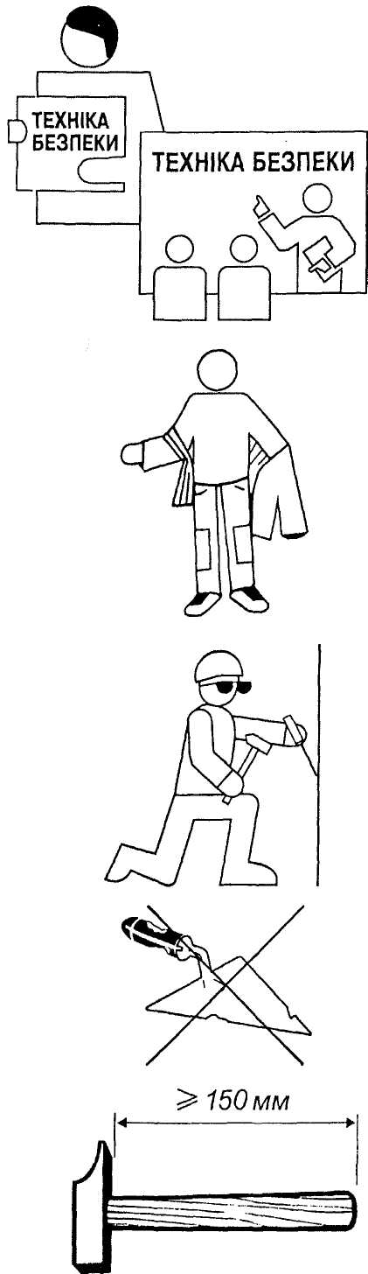

б. Довжина ручок скарпелів, молотків та інших ударних інструментів повинна бути не менше 150**мм.**

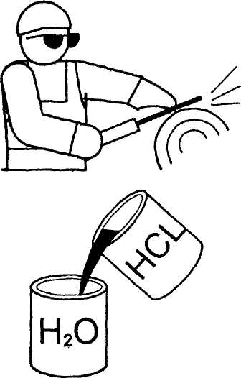

7. На заточувальному верстаті необхідно працювати (гострити інструменти та кромки перерублених плиток тощо) тільки в захисних окулярах.

8. Працюючи з кислотою, знежирюючи поверхні, призначені для облицювання, треба бути обережним, використовувати соляну кислоту неміцної концентрації (3% -ву). Розбавляючи, тільки кислоту можна вливати у воду, а не навпаки; це запобігає розбризкуванню кислоти і виникненню опіків при роботі з нею.

9. Ганчірки, намочені кислотою, не можна брати незахищеними руками. З метою запобігання опіків ганчірки намотуйте на кінець дерев'яного стержня.

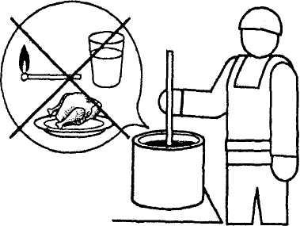

10. Під час приготування та використання розчинної суміші забороняється їсти, пити, палити. Не вдихати пил! Суміші містять у своєму складі цемент, за умов сполучення якого з водою відбувається лужна реакція. У разі потрапляння розчиненої суміші в очі, їх слід промити водою, а за необхідності звернутися до лікаря за допомогою.

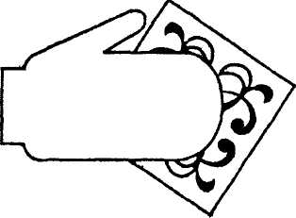

11. Сортування плитки та інші підсобні роботи виконують у цупких рукавицях.



12. Рубання і підтесування плиток виконують у захисних окулярах зі спеціальним склом, яке не б'ється. Підтесування і рубання плиток на колінах виконувати забороняється!

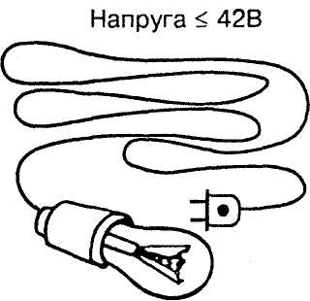

13. Працюючи у недостатньо освітлених приміщеннях (санвузлах, сходових клітках), тимчасове освітлення повинно мати напругу не вище 42 В.

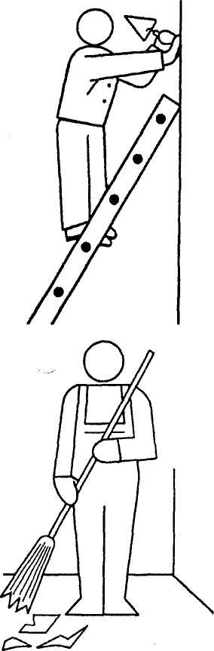

14. На висотних роботах користуються підмостками і драбинами. Забороняється застосовувати замість них випадкові опори.

15. Після закінчення роботи слід очистити інструменти, прибрати будівельне сміття (в тому числі тару і упаковку від плитки). Додержання них вимог запобігає появі випадків травматизму при вимощуванні плиткових поверхонь.

## Використана література

1. A.M. Власенко, B.C. Плохін, В.М. Аніщенко „Лицювальник - плиточник"; В.І. Горячов, В.А. Неєлов „Облицовка керамическими и синтетическими материалами";
2. Т.М. Домбровський „Штукатурні і облицювальні роботи"